高一物理第19课时《为什么汽车上坡时必须使用低速档？》

课后作业

一、功

1．下列四幅图片所描述的情景中，人对物体做功的是 (　　)

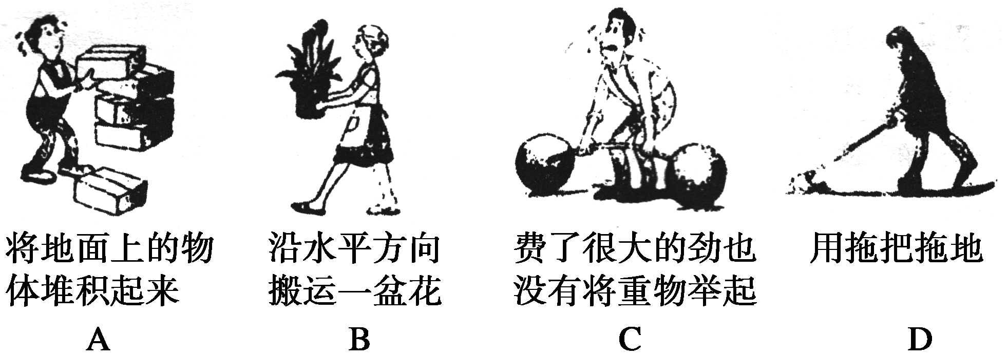

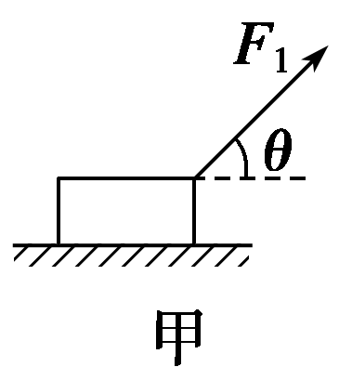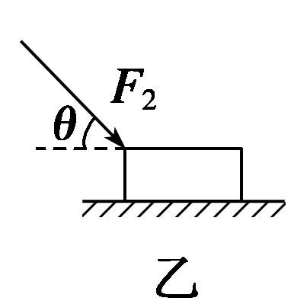2．如图所示，两物体与水平面间的动摩擦因数相同，它们的质量相等，在甲图中用力*F*1拉物体，在乙图中用力*F*2推物体，两种情况下两物体都做匀速直线运动，经相同的位移，则*F*1和*F*2对物体所做的功*W*1和*W*2的关系为 (　　)

A．*W*1＝*W*2 B．*W*1>*W*2 C．*W*1<*W*2 D．无法比较

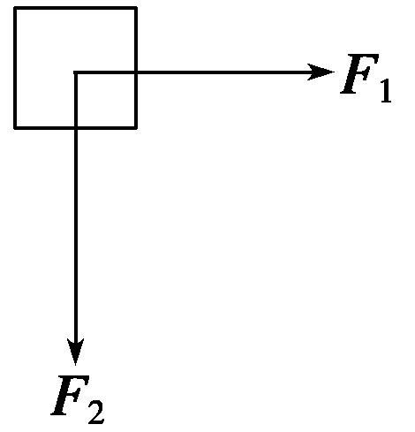3．如图所示，两个互相垂直的力*F*1与*F*2作用在同一物体上，使物体通过一段位移的过程中，力*F*1对物体做功4 J，力*F*2对物体做功3 J，则力*F*1与*F*2的合力对物体做功为(　　)

A．7 J B．1 J C．5 J D．3.5 J

4．起重机的吊钩下挂着质量为*m*的木箱，如果木箱以大小为*a*的加速度匀减速下降了高度*h*，则木箱克服钢索拉力所做的功为 (　　)

A．*mgh* B．*m*(*a*－*g*)*h*

C．*m*(*g*－*a*)*h* D．*m*(*a*＋*g*)*h*

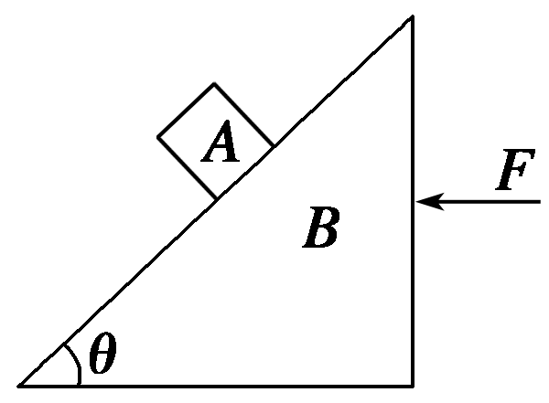5．如图所示，质量为*m*的物体*A*静止在倾角为*θ*的斜面体*B*上，斜面体*B*的质量为*M*.现对该斜面体施加一个水平向左的推力*F*，使物体随斜面体一起沿水平方向向左匀速运动，当移动的距离为*l*时，斜面体*B*对物体*A*所做的功为 (　　)

A．*Fl* B．*mgl*sin *θ*cos *θ* C．*mgl*sin *θ* D．0

6．一物体在两个力*F*1、*F*2的共同作用下发生了一段位移，做功分别为*W*1＝6 J、*W*2＝－6 J，下列说法正确的是 (　　)

A．这两个力一定大小相等、方向相反 B．*F*1是动力，*F*2是阻力

C．这两个力做的总功为0 D．*F*1比*F*2做的功多

7．关于两个物体间的一对作用力和反作用力的做功情况，下列说法正确的是 (　　)

A．作用力做功，反作用力一定做功 B．作用力做正功，反作用力一定做负功

C．作用力和反作用力可能都做负功 D．作用力和反作用力做的功一定大小相等

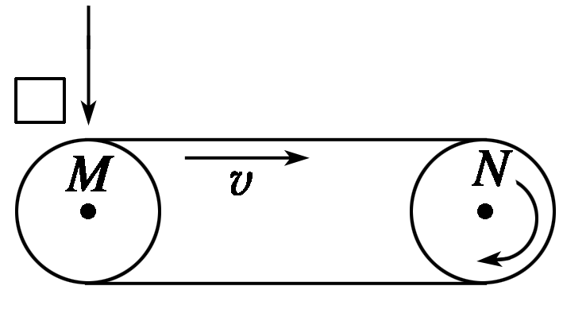8．如图所示，水平传送带以速度*v*顺时针运转，两传动轮*M*、*N*之间的距离为*l*＝10 m，若在*M*处的正上方，将一质量为*m*＝3 kg的物体轻放在传送带上，已知物体与传送带之间的动摩擦因数*μ*＝0.3，在以下两种情况下，物体由*M*处传送到*N*处的过程中，传送带对物体的摩擦力做了多少功？(*g*取10 m/s2)

(1)传送带速度*v*＝6 m/s；

(2)传送带速度*v*＝9 m/s.

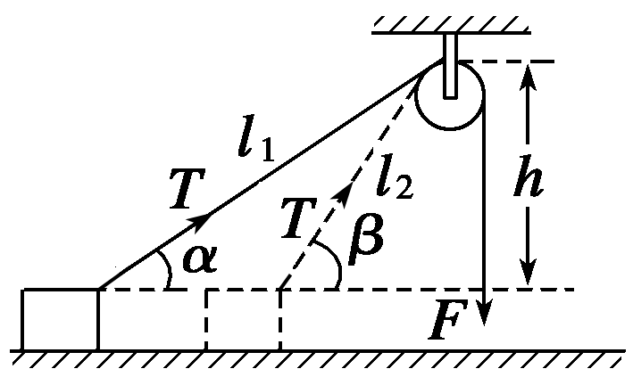9．如图所示，某人用大小不变的力*F*拉着放在光滑水平面上的物体，开始时与物体相连接的绳与水平面间的夹角是*α*，当拉力*F*作用一段时间后，绳与水平面间的夹角为*β*.已知图中的高度是*h*，求绳的拉力*T*对物体所做的功．假定绳的质量、滑轮质量及绳与滑轮间的摩擦不计．

二、功率

1．下列关于功率的说法，正确的是 (　　)

A．力对物体做的功越多，功率就越大 B．做功时间短的机械，功率大

C．完成相同的功，用的时间越长，功率越大D．功率大的机械在单位时间内做的功会更多

2．在平直公路上以一定速率(约为5 m/s)行驶的自行车所受阻力为车和人总重量的0.02倍，则骑车人的功率是(车和人的总质量约为100 kg，*g*＝10 m/s2) (　　)

A．0.1 kW B．1×103 kW C．1 kW D．10 kW

3．物体在水平恒力*F*作用下，由静止开始沿水平面由*A*点运动了*x*到达*B*点，则(　　)

A．水平面光滑时，力*F*对物体做功的平均功率较大

B．水平面不光滑时，力*F*对物体做功的平均功率较大

C．水平面光滑时，力*F*在*B*点的瞬时功率较大

D．水平面不光滑时，力*F*在*B*点的瞬时功率较大

4．汽车由静止开始运动，若要使汽车在开始运动的一小段时间内保持匀加速直线运动，则

A．不断增大牵引力和牵引力的功率 B．不断减小牵引力和牵引力的功率

C．保持牵引力不变，不断增大牵引力功率 D．不能判断牵引力功率怎样变化

5．汽车上坡的时候，司机必须换挡，其目的是 (　　)

A．减小速度，得到较小的牵引力 B．增大速度，得到较小的牵引力

C．减小速度，得到较大的牵引力 D．增大速度，得到较大的牵引力

6．一个质量为*m*的小球做自由落体运动，那么，在前*t*秒内重力对它做功的平均功率及在*t*秒末重力做功的瞬时功率*P*分别为(*t*秒末小球未着地) (　　)

A．＝*mg*2*t*2，*P*＝*mg*2*t*2 B．＝*mg*2*t*2，*P*＝*mg*2*t*2

C．＝*mg*2*t*，*P*＝*mg*2*t* D．＝*mg*2*t*，*P*＝2*mg*2*t*

7．水平恒力*F*作用在一个物体上，使该物体由静止沿光滑水平面在力的方向上移动距离*x*，恒力*F*做的功为*W*1，平均功率为*P*1；再用同样的水平力*F*作用在该物体上，使该物体在粗糙的水平面上在力的方向上由静止移动距离*x*，恒力*F*做的功为*W*2，平均功率为*P*2，下列选项正确的是 (　　)

A．*W*1<*W*2，*P*1>*P*2  B．*W*1>*W*2，*P*1>*P*2 C．*W*1＝*W*2，*P*1>*P*2  D．*W*1<*W*2，*P*1<*P*2

8．重为2×104 N的汽车，在水平路面上行驶，若保持40 kW的输出功率不变，阻力为车重的0.02倍．求：

(1)行驶150 m后，速度从10 m/s增加到20 m/s，此时汽车的加速度；

(2)汽车以恒定的功率启动后能达到的最大速度．

9．从空中以10 m/s的初速度水平抛出一质量为1 kg的物体，物体在空中运动了3 s后落地，不计空气阻力，*g*取10 m/s2，求3 s内物体所受重力做功的平均功率和落地时重力做功的瞬时功率．

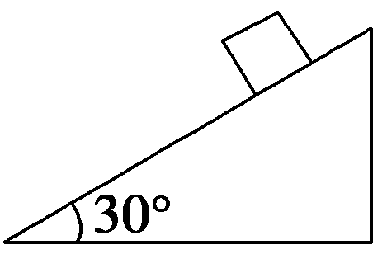10．如图所示，一质量为1.2 kg的物体从倾角为30°、长度为10 m的光滑斜面顶端由静止开始下滑．物体滑到斜面底端时重力做功的瞬时功率是多少？整个过程中重力做功的平均功率是多少？(*g*取10 m/s2)